Сверлильный станок на магнитном основании Evolution MAG 28

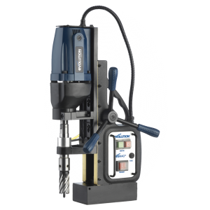

## Руководство по эксплуатации

* инструкция по безопасности
* инструкция по эксплуатации
* паспорт оборудования
* каталог запасных частей
* гарантийный талон

# ИНСТРУКЦИЯ ПО БЕЗОПАСНОЙ РАБОТЕ

1. Изучите свой инструмент

Прочтите и разберитесь в руководстве по эксплуатации вашего инструмента и назначении всех табличек на нем. Изучите область применения и ее ограничения, равно как и возможные опасности.

1. Заземляйте оборудование

Убедитесь, что заземляемые инструменты подсоединены к соответствующим источникам питания, применяются трехпроводные шнуры удлинители, розетки и штепсельные вилки.

1. Используйте защитный кожух

, который должен быть правильно установлен и настроен.

1. Вынимайте ключи из шпинделя и держателя инструмента

Введите в привычку проверять отсутствие ключей до включения двигателя инструмента

1. Содержите рабочее место в чистоте

Захламленная зона работ и проходы приводят к несчастным случаям, полы не должны быть скользкими о масла и грязи.

1. Избегайте работ в опасных местах

Не используйте инструмент в сырых местах или при повышенной влажности, не оставляйте его под дождем. Поддерживайте рабочее место хорошо освещенным. Обеспечивайте соответствующее пространство для проведения работ.

1. Обеспечивайте безопасность

Используйте съемные выключатели, блокировку включения, запирайте рубильники. Не допускайте посетителей к рабочему месту.

1. Не прикладывайте чрезмерных усилий

Работа будет выполнена быстрее, лучше и безопаснее, если применять инструмент соответствующий нагрузке и объемам.

1. Используйте соответствующий инструмент

Не применяйте инструмент или принадлежности для работ, которым они не предназначены.

1. Надевайте правильную одежду

Не надевайте развевающуюся одежду, галстуки, шейные платки, которые могут быть захвачены движущимися частями. Длинные рукава закатывайте выше локтя, волосы убирайте под головной убор. Рекомендуется нескользящая обувь.

1. Используйте защитные очки

Все время носите защитные очки. Обычные очки не защищают глаза с боков. Если работа связана с образованием пыли – носите защитный щиток и респиратор, во время продолжительных работ используйте также наушники или беруши

1. Работайте безопасно

Применяйте ручные захваты, тиски или струбцины, чтобы освободить руки – это удобнее и безопаснее.

1. Не спотыкайтесь

Следите за равновесием и смотрите под ноги, случайное падение на работающий инструмент может иметь серьезные последствия.

1. Своевременно и бережно обслуживайте инструмент

Поддерживайте рабочий инструмент в заточенном состоянии, вовремя смазывайте механизмы, в соответствии с инструкцией

1. Отключайте инструмент

При обслуживании, смене принадлежностей и рабочего инструмента

1. Используйте рекомендованные принадлежности

Применяйте принадлежности, рекомендованные к использованию с данным инструментом. Эта информация находится в руководстве по эксплуатации, а также следуйте инструкциям, сопровождающим эти принадлежности. Использование непригодных аксессуаров может привести к несчастным случаям.

1. Проверьте отсутствие повреждений оборудования

Перед каждым использованием инструмента внимательно проверяйте защитные кожухи, шнур питания, другие детали на отсутствие механических повреждений, движущиеся части на отсутствие заеданий, надежность креплений и другие кондиции, которые могут влиять на работу. Поврежденные детали должны быть отремонтированы или заменены.

1. Никогда не оставляйте без присмотра работающий инструмент

Выключите инструмент и дождитесь полной остановки вращения, прежде чем покинуть рабочее место.

Специальная инструкция по безопасности при работе с магнитными дрелями

* Периодическое обслуживание очень важно – регулярно осматривайте машину и проверяйте затяжку резьбовых соединений и регулировку подвижных направляющих.
* Проверяйте исправность шнура питания и штепсельной вилки
* Никогда не пользуйтесь тупыми сверлами
* Всегда надевайте защитные очки
* Всегда используйте страховочный ремень или цепь, чтобы уберечь машину и себя при прекращении подачи электроэнергии
* Всегда отключайте источник питания при замене сверл и работах по обслуживанию машины
* Если машина оснащена защитным кожухом, – всегда пользуйтесь им
* Снимайте кольца, часы, браслеты, которые могут быть захвачены вращающимися частями
* Поддерживайте машину и заготовки в чистоте – грязь и стружки снижают эффективность работы магнита
* Обращайте внимание, чтобы в зоне, расположенной за просверливаемой деталью не находились люди, поскольку по окончании сверления металлический керн удаляется автоматически и, часто, с высокой скоростью.
* Работа магнитного сверлильного станка в непосредственной близости или на одном проводящем контуре со сварочными аппаратами может привести к выходу из строя электрической части станка: магнита, выпрямителя, электронных схем. Избегайте одновременного проведения сверлильных и сварочных работ на одной конструкции.
* На машинах, оснащенных реверсом и/или переключением скоростей, переключение реверса и скоростей на редукторе осуществлять только при полной остановке двигателя.

**ПЕРЕД НАЧАЛОМ РАБОТЫ**

* **Проверьте комплектацию машины, все ли компоненты присутствуют и нет ли повреждений. Список комплектующих Вы можете найти в данной инструкции.**
* **Произведите все необходимые настройки согласно данной инструкции.**
* **Проверьте, соответствует ли машина требованиям техники безопасности.**

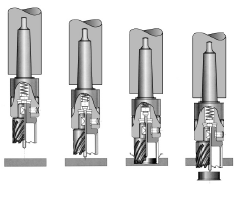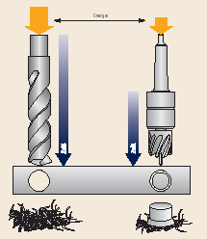

Обязательно найдите несколько минут и внимательно ознакомьтесь с данной инструкцией, даже если Вы хорошо знакомы с технологией корончатого сверления. Это поможет Вам избежать травмы при работе и продлить срок службы инструмента.

Корончатое сверление представляет собой чрезвычайно экономичный метод – быстрый, бесшумный и более точный по сравнению с традиционным сверлением спиральными сверлами. Корончатое сверло удаляет материал только по окружности отверстия, тогда как обычные сверла весь металл преобразуют в стружку. Как результат – требуется привод меньшей мощности. Ресурс таких сверл также выше, т.к. количество режущих кромок больше. Кроме того, керн получающийся после сверления может быть использован как заготовка для других изделий.

С помощью корончатого сверления можно получать большой диаметр отверстия и преодолеть значительную толщину за короткое время.

**Технические характеристики**:

* Мощность, Вт 1200
* Диапазон сверления корончатым сверлом, мм 12-28
* Диаметр сверления спиральным сверлом, мм 1-13
* Стандартный держатель Weldon 19
* Высота магнита, мм 50
* Ширина магнита, мм 80
* Длина магнита, мм 164
* Скорость вращения 1 б/нагрузки, об/мин 570
* Масса, кг 14
* Подача сверла 50
* Глубина сверления, мм 50

##### ЭТО НЕОБХОДИМО ЗНАТЬ ОБЯЗАТЕЛЬНО

# До начала работы

* Легкость, с которой каждый материал может быть просверлен, зависит от различных факторов, включающих прочность на растяжение и твердость. Основными свойствами, характеризующими способность материалов к обработке резанием, являются предел прочности на растяжение и твердость.
* Параметры сверления должны зависеть от требований ресурса инструмента, точности обработанной поверхности. Они ограничиваются прочностью инструмента, свойствами обрабатываемого материала, смазкой и имеющейся мощностью привода.
* Чем тверже материал, тем ниже должна быть скорость резания. Некоторые материалы с низкой твердостью содержат абразивные включения, приводящие на высоких скоростях к быстрому износу режущей кромки. Скорость подачи определяется прочностью машины, количеством срезаемого материала, требуемым качеством обработанной поверхности материала и мощностью привода.
* Желательно поддерживать постоянную скорость вращения.
* Подача сверла измеряется в миллиметрах в минуту и является производной частоты вращения на количество зубьев, сверла на подачу на каждый зуб. Слишком легкая или чрезвычайно высокая подача в обоих случаях приведет к преждевременному выходу сверла из строя.

Быстрая подача в твердых материалов вызывает скалывание режущих кромок и сильное выделение тепла.

* Тонкие и длинные сверла нельзя подавать быстро, во избежание изгиба. Используйте прочные, качественные инструменты, например, изделия компании METALTOOL. Чем тверже металл, тем важнее это требование. Сталь твердостью до 400 НВ – предел для сверления обычными сверлами из стали Р6М5. При твердости обрабатываемого материала выше 300 НВ необходимо использовать сверла с добавлением кобальта. При сверлении конструкционной стали использование таких сверл позволяет продлить срок службы, увеличить частоту вращения и скорость подачи на 50%. Твердосплавные сверла позволяют увеличить скорость вращения и подачи еще в два раза.

# Во время работы

**Убедитесь, что питание выключено, прежде чем устанавливать инструмент и производить работы по обслуживанию.**

## Установка выталкивающего штифта

* Штифт-выталкиватель используется для центровки сверла и для удаления керна по завершении сверления. Он имеет плоскую сторону, по которой в центр сверла поступает СОЖ. Вставьте штифт в сверло через отверстие в хвостовике.

## Установка сверла

Вставьте сверло в держатель и затяните ключом стопорные винты

Произведите разметку отверстия.

## Установка машины

* Убедитесь, что поверхность, на которую Вы устанавливаете машину, ровная и чистая. Помните, что влага, масло и стружка ощутимо снижает эффективность магнита и может привести к его отрыву во время работы. Штифт-выталкиватель должен находиться над центром размеченного отверстия. Закрепите цепь.
* Подключите электропитание и активируйте магнит. ПЕРЕПРОВЕРЬТЕ, чтобы штифт-выталкиватель находился над центром размеченного отверстия, т.к. при включении магнита возможно небольшое смещение машины.
* Магнит будет держаться на всех ферритовых материалах не тоньше 10 мм. При недостаточной толщине металла необходимо подкладывать с другой стороны стальную пластину толщиной 10 мм.

### Установка системы подачи СОЖ

* Закрепите кронштейн бачка на корпусе станка
* Установите соединение бачка и приемного штуцера держателя посредством трубки.

## Применение СОЖ

* Масло для сверления повышает ресурс инструмента и обеспечивает гладкий выход керна.
* Используйте разумное количество СОЖ.
* СОЖ автоматически поступает во время сверления.
* При сверлении на вертикальных поверхностях или на потолке рекомендуется использовать смазывающую пасту или воск. Закладывайте средства в центр сверла до начала сверления.

## Начало сверления

* ВСЕГДА опускайте защитный кожух. Включите двигатель и медленно подведите сверло к поверхности. Пока сверло не сделает начальную канавку на поверхности, применяйте легкий нажим. Далее постепенно увеличивайте давление до полной нагрузки двигателя.
* Поддерживайте постоянное давление в течение всего сверления. ***Слишком сильное давление не приводит к увеличению скорости резания, а снижает срок службы сверла и может вызвать повреждение двигателя.*** Если стружка становится голубой, увеличьте количество масла.
* Если прекратилась подача электроэнергии во время сверления, магнит необходимо переустановить до перезапуска двигателя. По окончании сверления керн автоматически удаляется. Выньте сверло из отверстия, выключите двигатель и обесточьте магнит.

### Обслуживание

* После работы протрите движущиеся части станка от остатков СОЖ, очистите магнит и корпус от стружки.
* Храните машину в транспортном чемодане.
* При износе направляющих суппорта станка ослабьте контргайки и равномерно затяните регулировочные винты, так чтобы салазки перемещались без люфта. Затяните контргайки

### Установка трехкулачкового патрона

* Отвинтите держатель корончатого сверла придерживая вал рожковым ключом (поставляется отдельно), наверните трехкулачковый патрон на вал привода.

**ВНИМАНИЕ!**

**Использовать только заземленные розетки!**

**Не работать в условиях повышенной влажности, в замкнутых металлических объемах.**

**Холодную машину, внесенную в теплое помещение, выдерживать до включения не менее 3-х часов!**

**Избегайте работ в условиях сильных перепадов напряжения.**

#### ВСЕГДА

**Используйте защитные очки и перчатки!**

**Помните, что режущие кромки корончатых сверл затачиваются до бритвенной остроты. Кроме того, часто причиной травм являются застрявшие в сверлах керны.**

###### СЕРВИСНОЕ ОБСЛУЖИВАНИЕ

Гарантийное обслуживание осуществляется при предъявлении гарантийного талона.

№ машины

Дата продажи

Комплектность проверена:

Представитель поставщика. Представитель заказчика.

**Паспорт оборудования:**

Модель: MAG 28

Изготовитель: HITECH Evolution Ltd (Великобритания)

Год изготовления: 2014

Дата продажи:

Дата ввода в эксплуатацию:

Подпись представителя Подпись представителя

Поставщика: Заказчика:

РОСС GB.AE25.B12777

РОСС GB.AE25.B12778

РОСС GB.AE25.B12779

РОСС GB.AE25.B11532

Скорость сверления для сверл из быстрорежущей и порошковой стали (HSS, XE, X3-P)

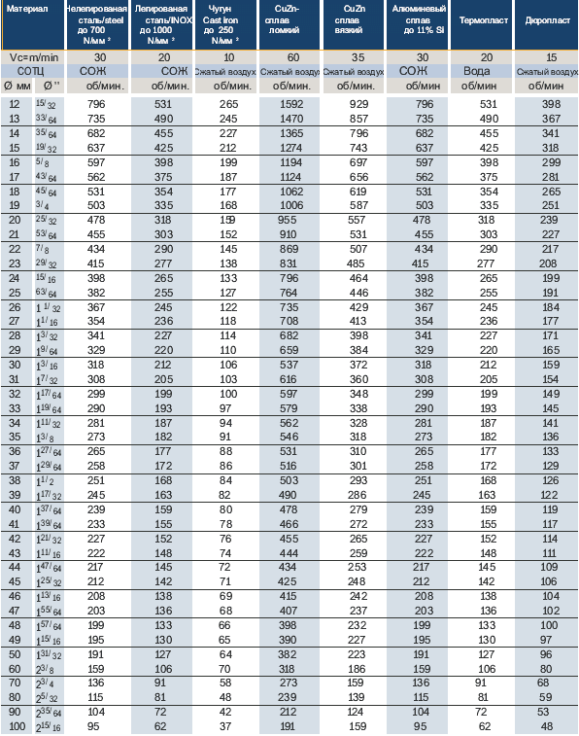

Скорость сверления для сверл c твердосплавными зубьями (HM, TCT)

